ГКОУ «Специальная (коррекционная) общеобразовательная школа-интернат № 27»

Центр психолого – педагогической поддержки семей, имеющих детей с нарушениями слуха

ПЕРВЫЕ ШАГИ К РЕЧИ
ВЫПУСК 5
(памятка для родителей групп кратковременного пребывания детей)

Пятигорск

Дорогие родители!
Перед Вами пятый выпуск пособия « Первые шаги к речи». Он продолжает серию заданий и рекомендаций, составленных для Вас с целью дальнейшего оказания помощи в развитии речи и произношения Вашего ребенка. Если Вы точно следовали всем рекомендациям уже изданных ранее пособий ( 1,2 ,3,4 выпуск) ,то Вы можете смело приступать к выполнению заданий данного пятого выпуска.
Если у Вас возникли трудности по выполнению заданий предыдущих пособий, то Вам следует сначала закрепить и закончить выполнение заданий предыдущих выпусков данной серии и только после этого приступить к выполнению заданий пятого выпуска, помня о том, что пособие носит рекомендательный характер, и для каждого ребенка требуется индивидуальный подход в развитии и обучении.
Пятый выпуск дополнен новыми разделами ,направленными на развитие речи и способностей ребенка. Настоятельно рекомендуем не выполнять сразу все задания. Составьте расписание на каждый день так, чтобы у Вас оставалось время на повторение пройденного ранее материала. Не переходите к новому материалу ,если ребенок не усвоил предыдущий речевой материал .
Мы настоятельно рекомендуем Вам, дорогие родители, быть терпеливыми , последовательными, придерживаться системы в обучении , не прерывать занятий, а в случае возникших затруднений, обязательно связаться со специалистами Центра психолого-педагогической поддержки семьям, имеющих детей с недостатками слуха .
Желаем Вам успехов!

Составитель пособия- учитель- дефектолог высшей квалификационной категории, руководитель методического объединения сурдопедагогов
Тесленко Антонина Георгиевна .

Раздел 1.
АРТИКУЛЯЦИОННАЯ ГИМНАСТИКА
Слоник пьёт
- вытянув вперёд губы трубочкой, образовать "хобот слоника"
- "набирать водичку", слегка при этом причмокивая
Индюки болтают  - языком быстро двигать по верхней губе - "бл-бл-бл-бл..." | 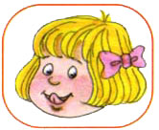
Орешки  - рот закрыт  - кончик языка с напряжением поочередно упирается в щёки  - на щеках образуются твердые шарики - "орешки" | 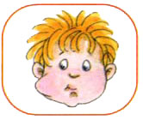
Качели  - улыбнуться  - открыть рот  - кончик языка за верхние зубы  - кончик языка за нижние зубы | 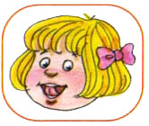
Часики
- улыбнуться, открыть рот
- кончик языка (как часовую стрелку) переводить из одного уголка рта в другой
Блинчик
- улыбнуться
- приоткрыть рот
- положить широкий язык на нижнюю губу
Вкусное варенье  - улыбнуться  - открыть рот  - широким языком в форме "чашечки" облизать верхнюю губу | 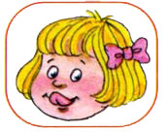
Шарик  - надуть щеки  - сдуть щеки | 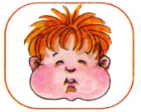
Гармошка  - улыбнуться  - сделать "грибочек" (т. е. присосать широкий язык к нёбу)  - не отрывая языка, открывать и закрывать рот (зубы не смыкать) | 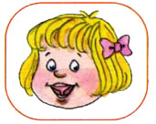
Барабанщик  - улыбнуться  - открыть рот  - кончик языка за верхними зубами: "дэ-дэ-дэ..." | 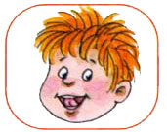
Парашютик  - на кончик носа положить ватку  - широким языком в форме "чашечки", прижатым к верхней губе, сдуть ватку с носа вверх | 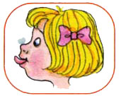
Загнать мяч в ворота  - "вытолкнуть" широкий язык между губами (словно загоняешь мяч в ворота)  - дуть с зажатым между губами языком (щеки не надувать) | 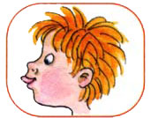

Раздел 2.
Упражнения для голоса и дыхания.
1. Выдерживание тона голоса в сочетании с согласными:
АМ А___М____А____М_____А____
УМ У_____М______У_____М____У______М
ИМ И_____М______И______М______И______М
ОМ О______М______О______М______О______М

2.Длительное и краткое произношение слогов:
ПА____ПО______ПУ______ПИ_____
ПА______ТА_______КА______ФА______
ПА ТА КА ФА
ПАПАПАПА______________
ПОПОПОПО______________
ТАТАТАТА________________
ТУ ТУ ТУ ТУ________________
ПА______ПА
ТА_____ТА
ПО_______ПО ТО______ТО
ФА_______ФА ТА КА ПА ДА

3. Произнесение гласных медленно, быстро, шепотом, громко
А_____О____У____Ы____Э
4. Произнесение двух гласных на одном выдохе
А____Э
О____У
У____Ы
Э____И
Произнесение 3-х гласных на одном выдохе :
А____Э____О
О____У____И
А____Э____Ы
О____У____А
Произнесение 4-х гласных на одном выдохе:
А____Э____О___У
А____О____У____Э
О____У____А____И
5. Произнесение слогов на выдохе :
ПА___ПО___ПУ___ПЫ___ПЭ
ПАП___ПОП___ПУП___ПЫП___ПЭП
ПАТ___ПОТ____ПУТ___ПЫТ___ПЭТ
ТА___ТО___ТУ___ТЫ___ТЭ
ТАТ___ТОТ___ТУТИ___ТЫТ___ТЭТ
ТАП___ТОП___ТУП___ТЫТ___ТЭП
КА___КО___КУ___КЫ__КЭ
КАТ___КОТ___КУТ___КЫТ___КЭТ
КАП___КОП___КУП___КЫП___КЭП
ФА___ФО___ФУ___ФЫ___ФЭ
ПАФ___ПОФ____ПУФ____ПЫФ___ПЭФ
Раздел 3.
РАБОТА НАД ЗВУКАМИ.
А
Гласный звук. Выходящая струя воздуха не встречает в ротовой полости преграды. Язык лежит в нижней части ротовой полости, слегка упираясь в нижние зубы.
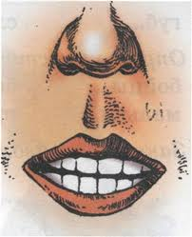 И
Гласный звук. Выходящая струя воздуха не встречает в ротовой полости преграды. Язык лежит в нижней части ротовой полости, слегка упираясь в нижние зубы. Губы растянуты в улыбку. Зубы слегка сомкнуты.
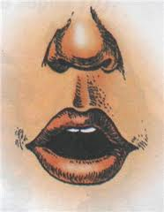 О
Гласный звук. Выходящая струя воздуха не встречает в ротовой полости преграды. Язык лежит в нижней части ротовой полости, слегка упираясь в нижние зубы. Губы округлены.
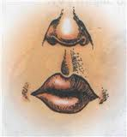 У
Гласный звук. Выходящая струя воздуха не встречает в ротовой полости преграды. Язык лежит в нижней части ротовой полости, слегка упираясь в нижние зубы. Губы округлены и вытянуты вперед.
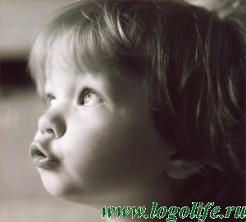 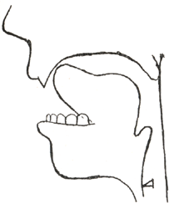 Ш
Язык наверх. Широкий. Сильно подуть, губы вытянуты вперед

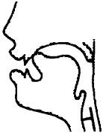 л
Губы раскрыты, занимают нейтральное положение или принимают положение последующего гласного звука;

Раздел 4 . Пальчиковая гимнастика.
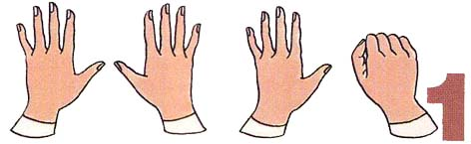

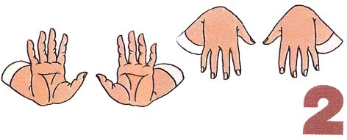

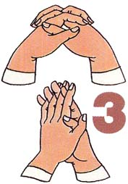

РАЗДЕЛ 5. МАТЕМАТИКА
ПОКАЖИ ЧИСЛО, ЦИФРУ

1 4 5
2 5 3
1 4 2
4 2 1
5 3 2

Задания.
1. Подобрать и подложить палочки, кружочки к цифрам.
2. Цифры подобрать и положить рядом с тем количеством предметом, которое соответствует цифре.
3. Показать на пальцах, сколько кружочков, палочек.
4. Показать на пальцах, какая цифра.
5. Посмотреть на карточку и сказать, какая цифра.
6. Послушать и показать по картинке, какая цифра.
7. Послушать и показать нужное количество предметов.
8 .Послушать и отложить нужное количество предметов.

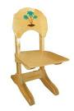

1. Какая фигура ?

2. Сложи из палочек: елочку, заборчик, квадрат, треугольник, домик.

3. Где мало? Где много?

4. Где большой? Где Маленький?
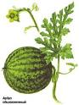
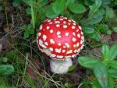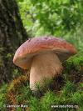
РАЗДЕЛ 6. ЗВУКИ ВОКРУГ НАС
ДУ – ДУ – ДУ
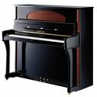 ПАМ – ПАМ – ПАМ
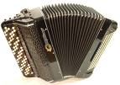 ТРА – ЛЯ – ЛЯ

Ю – Ю – ЮЮЮ

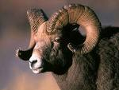 БЕ___БЕЕЕЕ
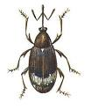 Ж___Ж___ЖЖЖЖЖЖЖ

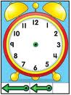 ТИК –ТАК, ТИК –ТАК

ХРЮ –ХРЮ

ЗЗЗЗ___ЗЗЗЗЗЗЗЗЗ

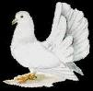 ГУЛЬ-ГУЛЬ-ГУЛЬ

РАЗДЕЛ 7.
Упражнения на развитие мелкой моторики.

1.Лепка из пластилина.
- Раскатывание колбаски, шарика.
- Разминание пластилина пальцами.
- Лепка гриба, яблока
- Лепка огурца, елочки.
- Лепка снеговика, зайчика.

2. Складывание маленькой пирамидки.

3. Работа с конструктором.
- Раскладывание предметов по цвету( одного цвета и чередование )
- Складывание фигуры в определенном порядке ( горизонтальное и вертикальное положение).

4. Раскладывание арифметических палочек.
- по порядку разного цвета;
- в чередовании по цвету;
- складывание из палочек различных фигур ( домик, елочка, квадрат, треугольник)

5. Перекатывание маленького мяча по столу, в ладонях и по руке.

6. Составление разрезной картинки .( мяч, яблоко, помидор, огурец, морковь и т. д .) .

7. Составление по образцу аппликации из цветной бумаги. ( мяч - квадрат; треугольник – мяч; дом – ель).

8. Одевание и раздевание кукол.(Игра).

9. Расстановка детской посуды на столе.(Игра)

10 . Катание маленьких игрушек по столу ( машинки, лодочки, паровозики
РАЗДЕЛ 8 .
Посмотри на картинку и выполни действие.
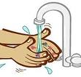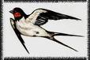
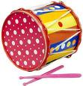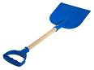

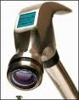

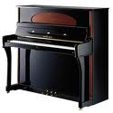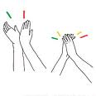
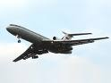

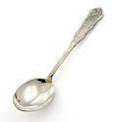
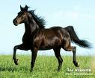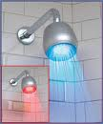
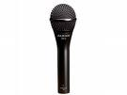
РАЗДЕЛ 9.
« Мои первые буквы».
ПОКАЖИ И ПРОЧИТАЙ БУКВЫ
А А О
И У А

О И А

У О И
А И У
М___ В___
В___А____
М____А____
МА___МА__
МАМА
П П П
C_____
Л___Л____
Е____Е_____
Д Д Д Д
Ш____Ш_____
Н____Н____

РАЗДЕЛ 10. МОЙ СЛОВАРЬ.
Дикие животные. Все обо всём. Часть 1.
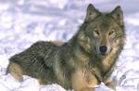 волк
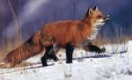 лиса
заяц
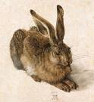 заяц
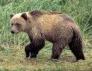 медведь
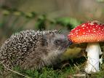 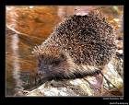 ёж
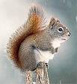 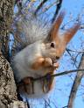 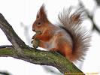 белка
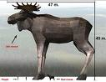 лось
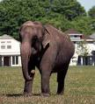 слон
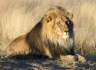 лев
тигр

СЕРИЯ « Мой словарь».
Слова, состоящие из одного слога.
МЯЧ

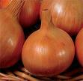 ЛУК

СОК

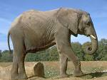 СЛОН

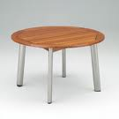 СТОЛ

ВОЛК

ЛЕВ

СТУЛ
ДОМ

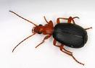 ЖУК
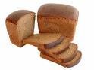 ХЛЕБ
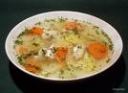 СУП
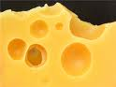 СЫР
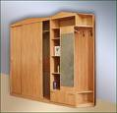 ШКАФ
ЕЛЬ
ШАР
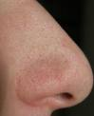 НОС
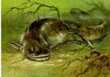 СОМ
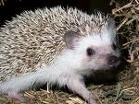 ёж
ЧАЙ
ШАРФ
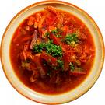 БОРЩ
СНЕГ
ЗУБ
РАЗДЕЛ 11.
Развитие
мелкой моторики.
Обведи.

РАЗДЕЛ 12.
Ознакомление с окружающим миром.

ДОЖДЬ, СНЕГ, СОЛНЦЕ, ВЕТЕР.

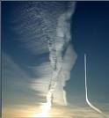

ПОКАЖИ, ГДЕ….?

ХОЛОДНО, ЖАРКО, СНЕГ, СОЛНЦЕ, ДОЖДЬ, ВЕТЕР, ЗИМА, ЛЕТО

ПРИРОДА

ЛИСТЬЯ, ЦВЕТЫ, ДЕРЕВЬЯ, ТРАВА, СОЛНЦЕ, МОРЕ, ЯГОДЫ, КУСТЫ

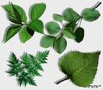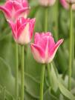

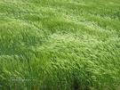

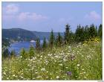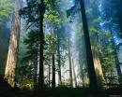

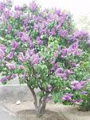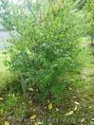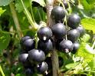

РАЗДЕЛ 13.
Что и кто из чего состоит?

Тело человека

Голова
Шея
Туловище
Грудь

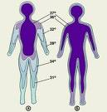

Спина
Нога
Рука

РАЗДЕЛ 14.
Примерные планы занятий.

Занятие 1 типа.
1. Упражнения на дыхание.
2. Артикуляционная гимнастика
3. Фонетическая ритмика
4. Выполни действие по картинкам.
5. Математические задания.
6. Чтение букв.
7. Различение слов по картинкам.
8. Различение слов : зима, лето, холодно, жарко.
9. Выполнение упражнений серии « Звуки вокруг нас».
10. Выполнение заданий на различение ритма.
Отстукивание и различение ритма на барабане, ксилофоне.
Занятие 2 типа.
1. Упражнения на дыхание ( рот-нос; нос-рот; сдувание ватки с носа - верхняя струя)
2. Артикуляционная гимнастика.
3. Фонетическая ритмика.
4. Выполнение упражнений фонетической ритмики. Звуки А, О, У, И, В, С, М.
5. Ходьба на месте под слоги – ПА - ПА с одновременным выполнением движений фонетической ритмики (+ тренировка дыхания).
6. Подготовительные упражнения к речевому празднику.
7. Различение слов: слон, стол, волк. Повторение слов: сок, лук, мяч. (Серия «Мой словарь»). (С использованием тренажера ИНТОН – М).
8. Игра: « Кто ушел?» (корова, собака, кошка, медведь).
9. Различение ритма. Отстукивание ритма (барабан, ксилофон).
10. Выполнение упражнений на тренировку дыхания, голоса. (Видеомнитор).
11. Складывание разрезных картинок.( Система Семаго).
Занятие 2 типа.
1. Упражнения на дыхание ( рот-нос; нос-рот; сдувание ватки с носа- верхняя струя).
2. Артикуляционная гимнастика.
3. Фонетическая ритмика.
4. Выполнение упражнений фонетической ритмики. Звуки А, О, У, И, В, С, М.
Выполнение заданий на чтение и различение букв.
5. Ходьба на месте под слоги – ПА - ПА с одновременным выполнением движений фонетической ритмики. ( + тренировка дыхания) .
Папа тут,
Папа там,
Папа ,папа
Тут и там.
6. Различение слов: суп, сыр, шкаф. Повторение слов: сок, лук, мяч. (Серия «Мой словарь» с использованием тренажера ИНТОН – М ).
7. Игра: « Кто ушел?» (корова, собака, кошка, медведь).
8. Различение ритма. Отстукивание ритма (барабан, ксилофон) .
9. Выполнение упражнений на тренировку дыхания, голоса. (Видеомнитор).
10. Складывание разрезных картинок. (Система Семаго).
11. Серия « Ознакомление с окружающим миром. Дождь, снег, ветер, солнце». Составление сюжетной картинки. Развитие памяти. «Посмотри , запомни, сделай».
12. Серия « Что из чего состоит ?» - лицо человека .
13. Выполнение математических заданий.
14. Серия « Посмотри на картинку и выполни действие».
Занятие 1-2 типа.
1. Упражнения на дыхание( рот-нос; нос-рот; сдувание ватки с носа - верхняя струя)
2. Артикуляционная гимнастика (cтр.1,2)
3. Фонетическая ритмика.
4. Выполнение упражнений фонетической ритмики. Звуки А, О, У, И, В, С, М, П.
Выполнение заданий на чтение и различение букв.
5. Ходьба на месте под слоги – ПА - ПА с одновременным выполнением движений фонетической ритмики (+ тренировка дыхания).
Папа тут,
Папа там,
Папа, папа
Тут и там.
6. Различение слов: сом, нос, ель. Повторение слов: сок, лук, мяч, нос, шар, сом (Серия «Мой словарь» с использованием тренажера ИНТОН – М ).
7. Игра : « Кто ушел?» (корова, собака, кошка, медведь).
8. Различение ритма. Отстукивание ритма. «Угадай, какой инструмент?»
( барабан, ксилофон) .
9. Выполнение упражнений на тренировку дыхания, голоса. (Видеомонитор).
10. Складывание разрезных картинок.( Система Семаго).
11. Серия «Ознакомление с окружающим миром». Стр .4,5 . Дождь, снег, ветер, солнце. Составление сюжетной картинки. Развитие памяти «Посмотри, запомни, сделай». Различение слов по картинкам.
12. Серия « Что из чего состоит ?» - лицо человека. Тело человека (рука, нога, голова).
13. Выполнение математических заданий. Стр.7. Число1, 2, 3 (Цифры).
14. Серия «Посмотри на картинку и выполни действие».
15. Задание серии «Обведи» (развитие мелкой моторики).
16. Задание серии «Лепка» (развитие мелкой моторики - раскатывание колбасок, шариков).
17. Рисование на заданный звук. (А – прямая, О – круг, Па- черточки, И – точки, У- волнистая, Е – петля).
18. Серия « Мой словарь» (вариант 3) .Тема « Дикие животные».
19. Прослушивание звуков. Фильм « Дикие животные».
20. Работа над словарем. Называние картинок с использованием компьютера.
21. Выполнение заданий фонетической ритмики с использованием движений (интонация, ритм, координация).

РАЗДЕЛ 15. ПАМЯТКА ДЛЯ РОДИТЕЛЕЙ
ДОРОГИЕ РОДИТЕЛИ!
Ваши дети обучаются в специальной школе. Мы понимаем, с каким трудностями Вам приходится сталкиваться, сколько терпения и любви надо иметь, чтобы помочь ребёнку научиться говорить и слушать. Вот почему специалисты Центра психолого – педагогической поддержки всегда рады прийти к Вам на помощь, оказать не только консультативную, но и действенную практическую помощь в организации самостоятельной работы с детьми в домашних условиях.
Данные тезисные рекомендации являются приложением к 3 части учебно-методического фильма - бюллетеня «Учимся слушать и говорить». Более подробную консультацию Вы сможете получить у сурдопедагога в индивидуальном порядке, так как мы осуществляем индивидуальный и дифференцированный подход в обучении каждого ребёнка.
1. ВАЖНО ПОМНИТЬ, что невозможно научить ребёнка понимать речь и говорить, если мы это делаем только на занятиях в школе. Это только часть работы. Важно тесное сотрудничество родителей и учителей.
Конечной целью является научить ребёнка умению понимать речь и говорить.
2. ДЛЯ ЭТОГО НЕОБХОДИМО:
- постоянно проговаривать фразы, которые мы употребляем в течение дня: «Доброе утро, добрый день, добрый вечер, иди завтракать, будем кушать, пей чай, ешь кашу, ешь суп, иди сюда и т. д.»;
- развивать фонематический слух, например: сом – ком, дом – дым, сам – вам, коса – коза;
- развивать умение контролировать свою речь, для этого надо всё время привлекать внимание ребёнка на то, как он говорит, исправлять ошибки;
- развивать слуховую память: разучивание стихов, запоминание слов, различение слов на слух;
- развивать интерес к звукам: распознавание различных звуков, игры, выполнение заданий по типу «Какой буквы нет?».
3. ВАЖНО, чтобы у всех участников обучения: и у родителей, и у детей - были адекватные ожидания результатов, настрой на длительные занятия с сурдопедагогом и, главное, самостоятельные занятия дома. Здесь надо проявить терпение и такт. Нельзя торопить ребёнка с результатами, если у ребёнка слабая память и ему трудно запоминать слова, надо проявить терпение и помочь ребёнку. Давать посильные задания, не перегружать ребёнка и не заставлять выполнять те задания, которые, как Вам кажется, для него будут выполнимы. Это далеко не так. Надо настроить и себя, и ребёнка на длительные занятия, сопряженные с постоянным повторением речевого материала. Даже если Вам кажется, что ребёнок усвоил слово, все равно надо постоянно возвращаться к повторению пройденного речевого материала с одновременным изучением нового. Всё это проводится в различных формах обучения ( играх, ситуациях и т . д. ).
4. УПРАЖНЕНИЯ НА РАЗВИТИЕ РЕЧИ и произношения:
- различение звуков при парном сравнении: па- по, па – пу, то-та, то- ту и т. д.;
- произношение слова по образцу (повторение за учителем, мамой, папой);
- различение звуков и слов при выборе: из двух слов услышать слова на звук – С, например, или из предложенного списка слов услышать нужное и т. д.;
- различение слов и фраз дня;
- выполнение заданий по типу: вставить пропущенную букву, звук;
- выполнение заданий: закончи предложение, выполнение различных поручений: дай, принеси, сложи, сядь, встань, иди сюда, открой, закрой;
- выполнение различных упражнений на ритм слова, (дирижирование, отхлопывание ритма);
- выполнение упражнений на координацию движений. Это различные упражнения фонетической ритмики с движениями. НАПРИМЕР:
Раз- два – хлоп, хлоп,
Раз – два – топ – топ;
- составление предложений к картинкам, серии картинок;
- игры (по инструкции и без инструкции).
5. УПРАЖНЕНИЯ ДЛЯ РАЗВИТИЯ ПАМЯТИ:
- разучивание стихов, песен. Стихи должны быть небольшие по объему, легко запоминаться, не должны содержать слова, которые ребёнок еще не усвоил, или слова, содержащие звуки, которые ребёнок еще не научился хорошо произносить;
- постоянное повторение пройденного речевого материала;
- обязательный разбор значений слов, демонстрация действия;
- разыгрывание ситуаций, сценок (ролевые игры, ситуативные);
- проведение медикаментозного лечения, если необходимо.
6 . УПРАЖНЕНИЯ НА РАЗВИТИЕ СЛУХОРЕЧЕВОЙ ПАМЯТИ:
- различение слов, обозначающих различные предметы;
- отбор слов, предъявляемых на слух по картинкам, карточкам;
- сортирование картинок (обобщения).
- расположение слов по определенному порядку (три, четыре и т. д., несколько компонентов);
- различение различных звуков окружающего нас мира (дома, на улице, бытовые звуки, пение птиц, разговор людей, звуки животных, музыкальных инструментов и т.д.);
- проведение игр: лото (лото на составление слов, подбор слов и т. д.).
Цель: развитие коммуникативных навыков, узнавание слов с первого предъявления, развитие диалогической речи.
7. Необходимо проводить ежедневные упражнение на развитие артикуляционного аппарата. (язык, губы,)
8 . Развивать двигательную активность ребёнка.
9. Необходимо проводить упражнения на дыхание, с тем, чтобы дыхание ребёнка было стабильным, чтобы ребёнок не брал дыхание в середине слова, не разрывал предложение на части, а говорил слова на одном выдохе, соблюдая ударение и правила орфоэпии.
10. Очень полезны следующие упражнения артикуляционного тренинга с использованием зрительного подкрепления:
- быстро и без ошибок выполнить различные упражнения для губ , языка. Например: быстро открывать и закрывать рот, растягивать губы в улыбке и т. д.;
- произнесение звуков по - одному : т-т-ти- , и- и-и;
- произнесение звуков по очереди : и-а -и-а, т-п-т-п ;
- чередование звуков нерегулярное : т-т-п-т, а-а-у-и;
- тренировка по очереди 3-х звуков : а-и-о .
Повторение слов по схеме: гласный- согласный, согласный – гласный : ип-ип-ип,пи-пи-пи, ду-ду-ду;
- произнесение односложных слов : дом-ком-сом;
- произнесение многосложных слов: полоса- полоса- полоса , корова-корова-корова .
Произнесение группы слов : дверь-дверь – дверь с определенным набором звуков, стечением звуков;
- произнесение предложений.
Обязательно проконсультируйтесь с сурдопедагогом.
Желаем удачи!
Помните, Вам всегда готовы оказать помощь, провести консультацию, дать рекомендации, провести для Вас практическое занятие, дать необходимый речевой материал.

